第七单元
单位：宝鸡铁一小 命题人：党亚莉
一、我会很快算出得数。（共9分）
40+39= 71-16= 35+35=
30+20= 78-30= 68-4=
60+15-60= 88+2-40= 24+6+28
二、我会填空。（共24分）
1、最大两位数与最小三位数相差是（ ）。
2、87-32+45，先算（ ），再算（ ）。
3、计算连加、连减时的运算顺序是（ ）。
4、35与28的和再减去17，列式是（ ）。
5、78比19多（ ），37比75少（ ）。
6、小白兔拔了38个大萝卜，小灰兔和小黑兔各要走了12个，小白兔还有（ ）个大萝卜。
7、妈妈买了20个苹果，小红先吃了4个，还剩（ ），又吃了9个，还剩（ ）个。
8、兰兰有8张邮票，明明有12张邮票，兰兰比明明少（ ）张，明明再给兰兰（ ）张，两人就同样多。
三、公正的小法官。（10分）
1、加减混合运算的运算顺序是先算加法，再算减法。 （ ）
2、48-17-11的得数大于20. （ ）
3、比29多14的数是43。 （ ）
4、18比59少48。 （ ）
5、一根绳子长28米，用15米，再接上7米，现在有20米。（ ）
四、我会选择。（8分）
1、树上原来有18只鸟，又飞走12只，又飞来了8只，树上现在有（ ）只鸟，正确列式是（ ）
⑴18-12-8 ⑵18-12+8 ⑶18-8+12
2、100-20-12的得数（ ）。
⑴大于70 ⑵等于70 ⑶小于70
3、比39多24的数是（ ）。
⑴63 ⑵53 ⑶15
4、 （ ）-16=24+18
⑴48 ⑵27 ⑶58
五、在（ ）里填上合适的数。（12分）
30+（ ）+20=70 27+40+（ ）=78 97-50-（ ）=28
（ ）-25-15=36 52+（ ）-11=45 76-( )-7=53
六、我会列竖式计算。（18分）
1、29+16+47= 2、39+37+22

3、73-37+28 4、45+17-38

5、96-44-25 6、87-23-34

七、我会看图列式计算。（共10）
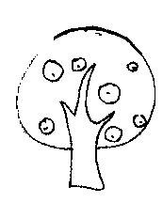
原来有38个
摘走了19个个
又送来12个个个

现在树上还有多少个？
=
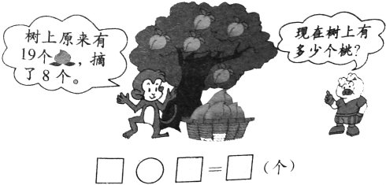
八、我会解决问题。（9分）
1、一根铁丝长89米，先用去25米，又用去36米。
（1）一共用去多少米？

（2）小红的爸爸需要30米电线，剩下的够不够？

2、阳光舞蹈班原来有58人，有19名学生毕业了，新加入了16人，舞蹈班现在有多少人？

智力快车：附加题（10分）
乐乐有68张画片，送给兰兰12张后，两人画片张数一样多，问兰兰原来有多少张画片？

一年级数学期末质量检测试题（卷）答案
宝鸡铁一小 党亚莉

一、我会很快算出得数。（共9分）
79；55；70；50；48；64；15；50；58；
二、我会填空。（共16分）
1、1； 2、减法；加法； 3、从左往右计算；
4、35+28-17； 5、59；38； 6、16；
7、16；7； 8、4；2；
三、公正的小法官。（10分）
1、× 2、× 3、√ 4、× 5、√
四、我会选择。（8分）
1、② 2、③ 3、① 4、③
五、在（ ）里填上合适的数。（6分）
20；11；19；76；4；16；
六、我会列竖式计算。（18分）
1、92； 2、98； 3、64； 4、24； 5、27； 6、27
七、我会看图列式计算。
1、38-19+12=31； 2、19-8=11；
八、我会解决问题。（12分）
1、89-25-36=28（米）；答：略
30米﹥28米 答：不够。
2、58-19-16=55（人） 答：略。
智力快车：附加题（10分）
68-12-12=44（张） 答：略。

